基础回归——地球的宇宙环境

- 宇宙
1、天体：宇宙中有多种多样的物质，例如星云、恒星、行星、卫星、彗星、流星体、星际物质等，这些物质统称为天体。其中，恒星和星云是最基本的天体。
2、天体系统（运动中的天体相互吸引、相互绕转，形成天体系统）
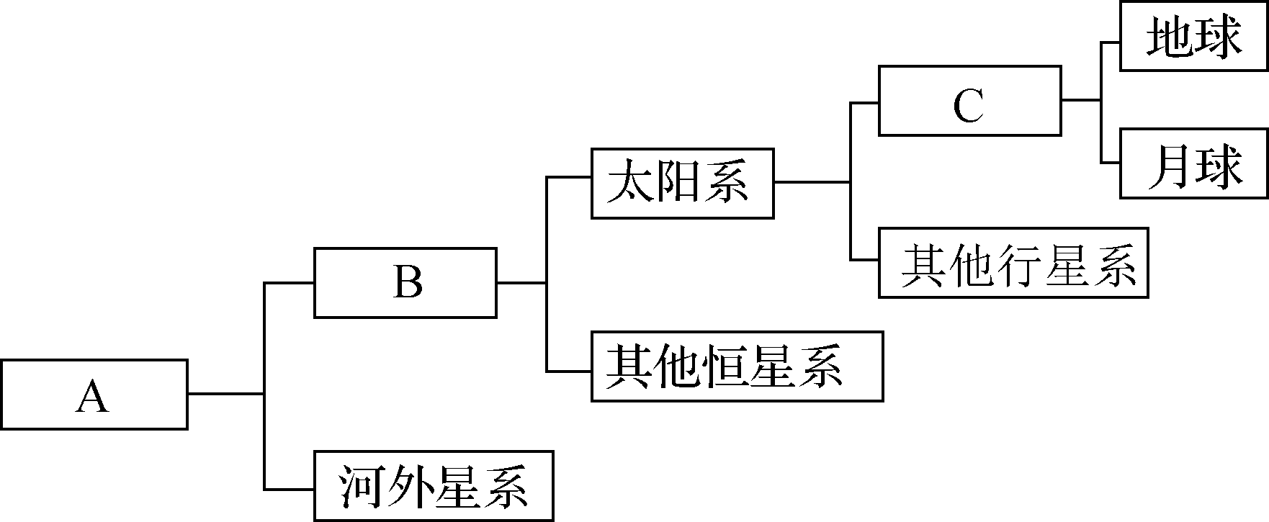
二、 太阳系
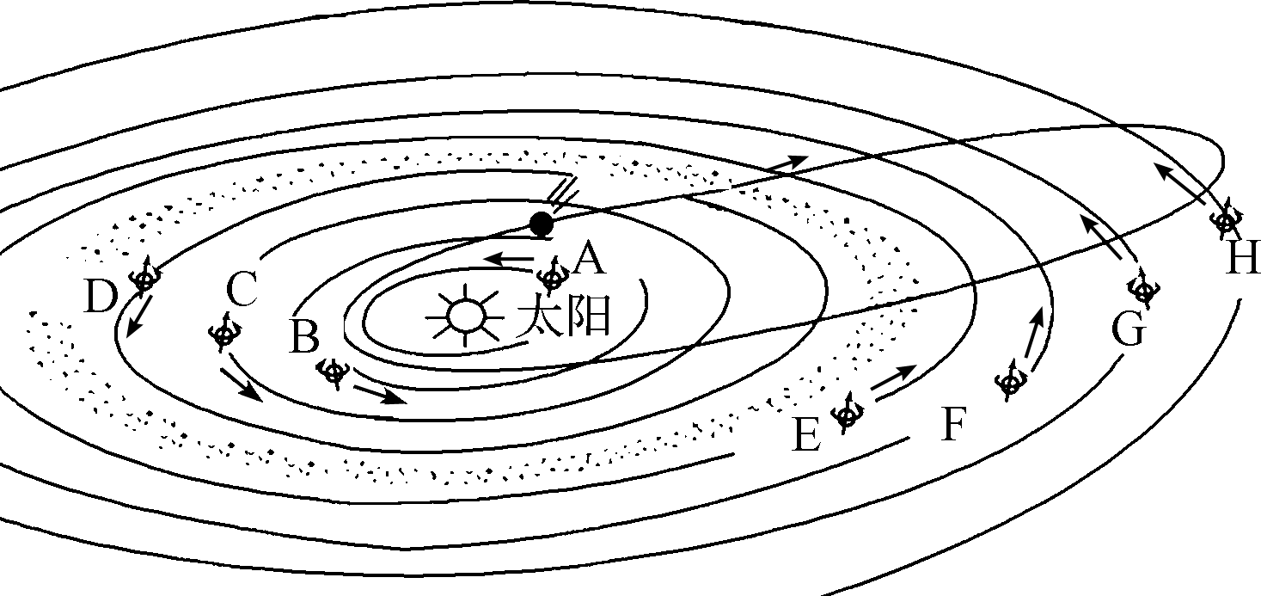
（1）太阳系的中心天体是恒星太阳，八大行星中，地球的左右邻居是________和________，质量、体积最大、卫星最多的是________，火星和木星轨道之间为________带。
（2）八大行星分类
类地行星：A________、B________、C________、D________
巨行星：E________、F________
远日行星：G________、H________
- 在绕日公转运动中，地球与其他七大行星共同具有________性、________性、________性的运动特征。（普通性）
- 地球上生命物质存在的基本条件（特殊性）
外部条件：______________________________________________________________________________。
自身条件：_____________________________________________________________________________。
（5）太阳辐射
a．太阳的能量来源：核心物质在高温、高压条件下，经核聚变反应产生巨大能量。
b．太阳辐射对地球的影响
①直接为地表提供光能和热能，维持地表温度，为生物繁衍生长、大气和水体运动等提供能量。
②地质历史时期形成的煤炭和石油，其能量也来自太阳辐射。
③太阳能作为一种新能源，因其丰富、廉价、清洁等特性，受到世界各国的重视。

基础回归——岩石圈和外力作用

一、地球内部圈层
(1) 图中A为________波，传播速度________，只能通过固体传播；B为纵波，传播速度________，可通过固体、液体和气体传播。
(2) 图中C为________界面，位于地面以下33千米处(指大陆部分)，地震波的传播速度都明显________；D为________界面，位于地下2 900千米处，纵波传播速度突然下降，横波则完全________。
(3) 地球内部圈层的划分：图中C以上为________，C、D之间为________，D以内为地核。
【地球内部圈层结构的特征】
①地壳：莫霍面以上，由岩石组成坚硬外壳，是个连续圈层，平均厚度17千米，大陆部分较厚，大洋部分较薄。
②地幔：介于莫霍面与古登堡面之间，厚度约2 800千米。在地幔上部存在一个由塑性物质组成的软流层，一般被认为是岩浆的主要发源地；
③地核：古登堡面以下，厚度约3 400千米。温度很高，压力和密度很大。可分为外核和内核，内核为固态（铁镍物质组成），外核为液态。
(4) 岩石圈范围：包括________和________(软流层以上)。

二、外力作用下的地表形态
组成部分 | 分布 | 地貌特点 | 图示
洪积—冲积平原 | 山前 | 以谷口为顶点呈扇形，冲积扇顶端到边缘地势逐渐降低，堆积物颗粒由粗变细 | 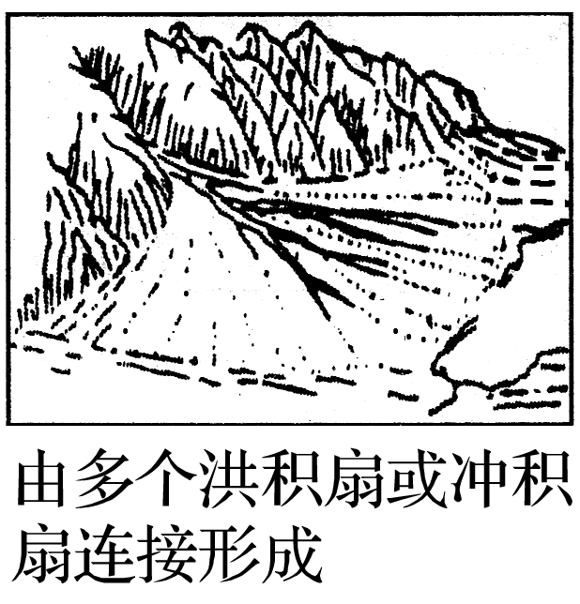
河漫滩平原 | 中下游 | 地势平坦、宽广 | 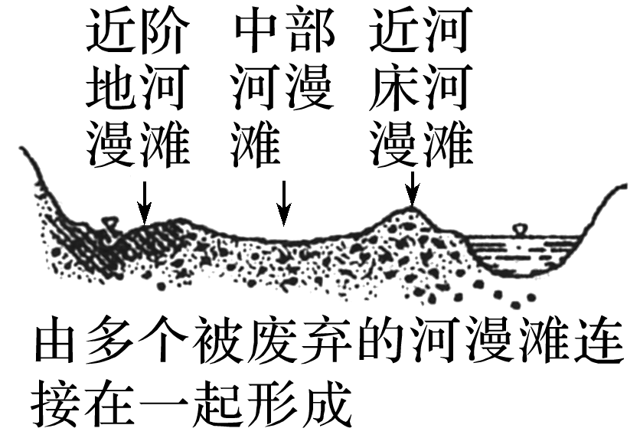
三角洲 | 河口 | 多呈现三角形，地势平坦，河网稠密，河道由分汊顶点向海洋方向呈放射状分布 | 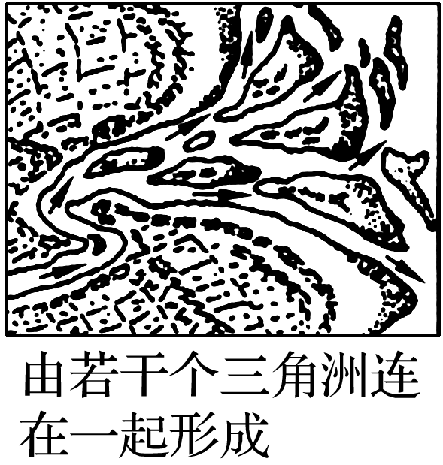

2、喀斯特地貌（主要分布在我国西南地区）
(1)地面喀斯特地貌：主要包括石芽、溶沟、石林、峰丛、峰林、孤峰等。
(2)地下喀斯特地貌：主要包括溶洞、地下河及溶洞中的石钟乳、石笋、石柱等。
(3)喀斯特地貌影响：
①成为著名的风景旅游区；为居住、防空、储藏等提供了便利。
②喀斯特地貌区洞穴系统比较发育，易导致水土流失和地面塌陷，给农业、城市建设以及水利工程建设等带来不利影响。

3、风成地貌（主要分布于干旱、半干旱地区）
4、海岸地貌（对照课本34页认图）
1．海蚀地貌：由岩石构成的海岸，由于不断受海浪的击打和侵蚀，导致岩石破碎，岩壁崩落，最终使海岸后退，形成高耸的海蚀崖、深邃的海蚀洞、造型奇特的海蚀柱等。
2．海积地貌：波浪所携带的泥沙、贝壳等物质沉积在近岸的浅水带里，形成沙滩、沙洲等。

5、冰川地貌（对照课本34页认图，主要分布在两极和中低纬度的高海拔地区）
冰川侵蚀地貌：常见的有冰斗、U形谷、角峰、刃脊等。

